Інтелектуальна гра

*«Морський бій»*

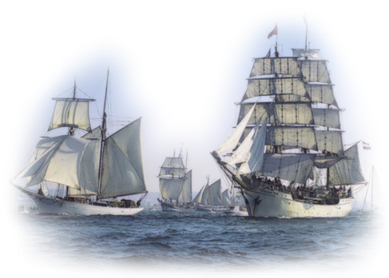

**Інтелектуальна гра**

***Позакласний захід з інформатики та математики для учнів 9 класу***

|  |  |
| --- | --- |
| *Навчально-матеріальне забезпечення гри.* | Інтерактивна дошка, проектор, звук гонгу, секундомір, план-схема морського бою (на дошці й у кожної команди заготовка), конверти з питаннями. |

**Хід заходу**

*1-й ведучий.* Добрий день! Усі ви добре знаєте гру «Морський бій» і вмієте грати в неї. Ось сьогодні ми з вами зіграємо в неї разом.

*2-й ведучий* Але це не звичайний *Морський бій*. Ви будете не просто стріляти по квадратах і намагатися потопити кораблі суперників, а будете відповідати на запитання з інформатики та математики і за правильну відповідь отримувати бали.

*1-й ведучий.* Ви бачите поле бою, розміром 7 × 7, в якому по вертикалі написані цифри від 1 до 7, а по горизонталі написано ім’я вченого – **Глушков**.

*2-й ведучий.* А чому саме Глушков?

*1-й ведучий.* Тому, що Він не тільки видатний український кібернетик та математик. Ним було сформульовано поняття кібернетики як наукової дисципліни з комплексною методикою досліджень, визначено проблеми найефективнішої взаємодії людини з машиною і шляхи їх розв'язання.

*2-й ведучий* Запропоновані ним побудови «око-рука», «читаючий автомат», самоорганізуюча структура поклали початок новим прикладним технологіям, унікальним розробкам, пов'язаних зі створенням так званого штучного інтелекту.

*1-й ведучий* Під безпосереднім керівництвом академіка Глушкова розроблені та впроваджені в практику унікальні автоматизовані системи управління, що на той час не мали аналогів у світі. Це, зокрема, АСК «Львів» та «Гальванік», які успішно працювали на львівському заводі «Електрон», київському «Арсеналі», інших підприємствах колишнього Радянського Союзу. В очолюваному ним інституті розроблена серія відомих ЕОМ, серед яких — «Київ», «Дніпро», «Промінь» та інші.

*2-й ведучий* Віктор Глушков своїми фундаментальними працями в галузі алгебри, математичної логіки, теорії автоматів та алгоритмів, теорії математичних машин і їх практичного втілення ще за життя здобув визнання міжнародної наукової громадськості.

*1-й ведучий.*Тепер зрозуміло, чому на полі бою написано саме ім’я Глушков. Так почнемо ж наш морський бій з інформатики та математики між командами.

***Бажаємо вам успіхів!***

**Правила ведення морського бою**

1. У грі беруть участь дві команди: _______________________, ________________________.
2. Команди по черзі роблять постріли. Право першого пострілу вирішує жеребкування. (зашифроване слово *Серія команд (комбінація клавіш), що згруповані разом для спрощення повсякденної роботи.* Відповідь: макрос)



1. Поле бою розміром 7×7 містить завдання які оцінюються кількістю 5, 4, 3, 2, 1.
2. На полі розміщені: 2 - чотирипалубні кораблі, 2 - трипалубні, 2 - двопалубні, 4 - однопалубні кораблі, 2 – буйки, 2 – човни, 2 – міни, 2 – приз, 2 – острови.
3. По горизонталі над полем бою написане слово «ГЛУШКОВ», а по вертикалі стоять цифри від 1 до 7, тому, щоб зробити хід, команді потрібно чітко назвати номер квадрата поля бою (наприклад: Л5; К7; В3 і т.д.).
4. Зробивши постріл, команда повинна відповісти на запитання з відповідного предмета, що криється в цьому квадраті.
5. У разі правильної відповіді команда отримує максимально можливу кількість балів, що відповідає квадрату *(див. таблицю).*
6. Якщо команда не дала правильної відповіді, то суперники мають право відповісти на поставлене запитання. У разі правильної відповіді вони отримують відповідну кількість балів. Незалежно від того, якою є відповідь (правильною чи не правильною) команда робить наступний постріл.
7. Якщо під час пострілу команда влучила в **буйок ()**, то вона має право вибору предмета, з якої буде поставлене запитання (математика чи інформатика).



1. Якщо під час пострілу команда влучила в **міну (**), то без будь – якої відповіді на запитання, право пострілу переходить до суперників.



1. Якщо під час пострілу команда влучила у квадрат під яким ховається **приз ()**, то вона отримує 2 бали і робить наступний постріл.



1. Якщо під час пострілу команда влучила в острів () (один за всіх), то відповідати на запитання буде не вся команда, а її один представник.



1. Зробивши постріл мимо корабля, команда відповідає на запитання з відповідного предмета, що криється в цьому квадраті та, за правильну відповідь, отримує 1 бал.
2. Гра закінчується тоді, коли відкриті всі квадрати бою.
3. Перемагає та команда, яка отримує більшу кількість балів.
4. Підбиває підсумки гри журі.

**Морський бій**

1. **Жеребкування.**

Командам пропонується розшифрувати слово .



Завдання: *Серія команд (комбінація клавіш), що згруповані разом для спрощення повсякденної роботи.*

Відповідь: *макрос*

1. **Морський бій.**

Команди мають на столах заготовки поля бою. За допомогою мультимедійної презентації відтворюється поле бою. Після того, як команда зробила постріл, ведучий відкриває відповідний квадратик, оголошує результат пострілу, і максимально можливу кількість балів за правильну відповідь і зачитує запитання команді. Журі ведуть підрахунок балів кожної команди.

*1-й ведучий.* Вибачите, що поле бою вже зовсім порожнє і гра закінчується. Дякуємо за цікаву гру.

*2-й ведучий*Просимо журі оголосити результати.

*(Журі оголошує про результати гри)*

Вітання переможців.

*(Підсумкове слово вчителя.)*

*1-й ведучий*До побачення.

*2-й ведучий*До нових зустрічей.

*Таблиця*

|  |  |  |  |  |  |  |
| --- | --- | --- | --- | --- | --- | --- |
| *Позначка* | *Кількість позначок* | *Максимальна кількість балів( за одне питання)* | *Математика* | *Інформатика* | *Час на обдумання*  *(сек.)* | *Примітка* |
| ***чотирипалубний*** | 2 | 5 | 1 корабель  4 запитання | 1 корабель  4 запитання | 30 |  |
| ***трьохпалубний*** | 2 | 5 | 1 корабель  3 запитання | 1 корабель  3 запитання | 25 |  |
| ***двопалубний*** | 2 | 4 | 1 корабель  2 запитання | 1 корабель  2 запитання | 15 |  |
| ***однопалубний*** | 4 | 2 | 2 корабля  2 запитання | 2 корабля  2 запитання | 10 |  |
| ***буйок*** | 2 | 2 | 1 буйок  1 запитання | 1 буйок  1 запитання | 10 | Питання з предмета на вибір команди |
| ***човен*** | 2 | 1 | 1 човен  1 запитання | 1 човен  1 запитання | 10 | Загальні питання |
| ***міна*** | 2 |  |  |  |  | Перехід ходу |
| ***приз*** | 2 | 2 |  |  |  | Бали без запитання. Право ходу зберігається |
| ***острів*** | 2 | 3 |  |  | 15 | Один за всіх |

**План – схема бою**

|  |  |  |  |  |  |  |  |
| --- | --- | --- | --- | --- | --- | --- | --- |
|  | **Г** | **Л** | **У** | **Ш** | **К** | **О** | **В** |
| **1** |  |  |  |  |  |  |  |
| **2** |  |  |  |  |  |  |  |
| **3** |  |  |  |  |  |  |  |
| **4** |  |  |  |  |  |  |  |
| **5** |  |  |  |  |  |  |  |
| **6** |  |  |  |  |  |  |  |
| **7** |  |  |  |  |  |  |  |

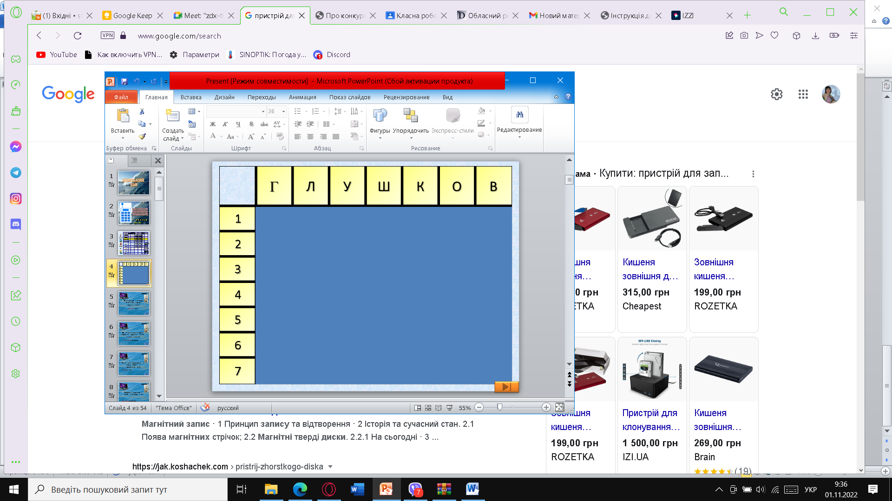

|  |  |
| --- | --- |
|  | ***чотирипалубний*** |
|  | ***трьохпалубний*** |
|  | ***двопалубний*** |
|  | ***однопалубний*** |
|  | ***буйок*** |
|  | ***човен*** |
|  | ***міна*** |
|  | ***приз*** |
|  | ***острів*** |